ЫМИНИСТЕРСТВО НАУКИ И ВЫСШЕГО ОБРАЗОВАНИЯ
РОССИЙСКОЙ ФЕДЕРАЦИИ

ФЕДЕРАЛЬНОЕ ГОСУДАРСТВЕННОЕ БЮДЖЕТНОЕ
ОБРАЗОВАТЕЛЬНОЕ УЧРЕЖДЕНИЕ ВЫСШЕГО ОБРАЗОВАНИЯ
«ВОРОНЕЖСКИЙ ГОСУДАРСТВЕННЫЙ ТЕХНИЧЕСКИЙ
УНИВЕРСИТЕТ»
(ФГБОУ ВО «ВГТУ», ВГТУ)
Факультет информационных технологий и компьютерной безопасности
(факультет)
Кафедра Систем управления и информационных технологий в строительстве

КУРСОВОЙ ПРОЕКТ

по дисциплине: «Основы программирования и алгоритмизации» .
Тема: «Разработка программы анализа функций» .

Расчетно-пояснительная записка

Разработал студент И.А. Гусев
Подпись, дата Инициалы, фамилия

Руководитель О.В. Минакова
Подпись, дата Инициалы, фамилия

Члены комиссии
Подпись, дата Инициалы, фамилия

Подпись, дата Инициалы, фамилия

Подпись, дата Инициалы, фамилия

Нормоконтролер О.В. Минакова
Подпись, дата Инициалы, фамилия

Защищена _________________ Оценка ________________________
дата

ВОРОНЕЖ
2025

МИНИСТЕРСТВО НАУКИ И ВЫСШЕГО ОБРАЗОВАНИЯ
РОССИЙСКОЙ ФЕДЕРАЦИИ

ФЕДЕРАЛЬНОЕ ГОСУДАРСТВЕННОЕ БЮДЖЕТНОЕ
ОБРАЗОВАТЕЛЬНОЕ УЧРЕЖДЕНИЕ ВЫСШЕГО ОБРАЗОВАНИЯ
«ВОРОНЕЖСКИЙ ГОСУДАРСТВЕННЫЙ ТЕХНИЧЕСКИЙ УНИВЕРСИТЕТ»
(ФГБОУ ВО «ВГТУ», ВГТУ)

Кафедра Систем управления и информационных технологий в строительстве

ЗАДАНИЕ
на курсовой проект

по дисциплине: «Основы программирования и алгоритмизации» .
Тема: «Разработка программы анализа функций» .
..

Студент бИЦ-251 Гусев Иван Александрович .
Группа, фамилия, имя, отчество

Номер варианта.4.
Технические условия:. процессор: AMD(R) Ryzen(TM) 5 2500uCPU @ .
. 3.60GHz, AMDRX560X, ОС:Windows 10, ОЗУ: 16.00 ГБ .

Содержание и объем работы (графические работы, расчеты и прочее):..
.25 стр., 17 иллюстр.1 форм..

Сроки выполнения этапов:. анализ и постановка задачи (01.10-15.10); разработка пошаговой детализации программы (16.10-10.11); реализация программы (11.11-01.12); тестирование программы (01.12-10.12); оформление пояснительной записки (02.12-12.12).

Срок защиты курсового проекта:.

Руководитель . О.В. Минакова .
Подпись, дата Инициалы, фамилия

Задание принял студент И. А. Гусев
Подпись, дата Инициалы, фамилия

Замечания руководителя

Содержание
Оглавление
Введение 5
1. Постановка задач 6
2. Разработка программы 9
2.1 Функция main программы 9
2.2 Пользовательские функции. 10
3. Тестирование программы 19
Заключение 21
Список использованных источников 22
Приложение 23

Введение
Язык программирования Си (С) – один из основных языков общего назначения. Он ценится за высокую производительность, фундаментальность и портативность. Язык Си применяется в системном программировании, разработке ОС и драйверов.
Цель курсового проекта – разработать программу, которая способна взаимодействовать с пользователем и решать ряд задач.
Задачи:реализовать выполнение операций: Значение - f(x) в точке; Таблица - x → f(x) на интервале; Определение монотонности; Поиск x - найти x: f(x) ≈ Y; Производная - f'(x) в точке.
Для решения данных задач воспользуемся средой MicrosoftVisualStudio 2022.

1. Постановка задач
Программа позволяет анализировать кусочную функцию (формула 1).
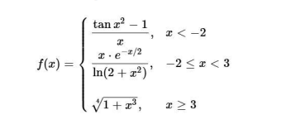(1.1)
Где e – экспонента значения
График кусочной функции представлен на рисунке 1. Из графика следует, что функция определена в любой точке, кроме точек вертикальной асимптоты первой функции, поэтому пользователю будет предложено вводить точность нахождения функции.

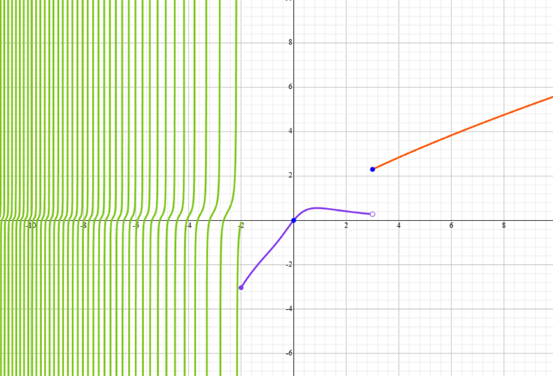
Рисунок 1 – График кусочной функции.
Для взаимодействия пользователя с программой предусмотрено меню, схема которого изображена на рисунке 2.
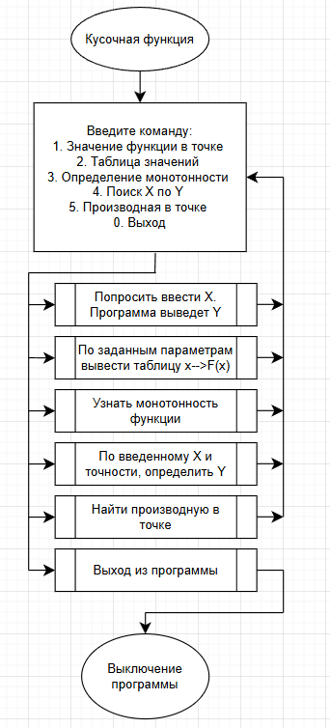
Рисунок 2 – схема диалога с пользователем.
После запуска программы пользователю предложат несколько команд:
Команда 1: Введя «1» пользователю предложат ввести «х», после чего программа определит значение F(x) и выведет его пользователю.
Команда 2: Введя «2» пользователю предложат ввести начало интервала, точность и количество отсчетов, после чего программа выведет таблицу значение.
Команда 3: Введя «3» пользователю предложат ввести начало и конец интервала, точность. Затем программа определит монотонность функции.
Команда 4: Введя «4» пользователю предложат ввести значение F(x) и точность, после чего программа выведет x.
Команда 5: Введя «5» пользователю предложат ввести х. Затем программа найдет производную функции в этой точке и выведет её пользователю.
Контрольный пример
1. Пусть введенный пользователем x будет равен 2, тогдаf(2):
$$f1\left(2\right)=\frac{\tan{x^{2}-1}}{2}$$
$$f2\left(2\right)=\frac{2*e^{-\frac{2}{2}}}{\ln\left(2+2^{2}\right)}=\frac{0,73575}{1,79175}=0,41063$$
$$f3\left(2\right)=\sqrt[4]{1+x^{3}}$$
2. Таблица значений х и F(x):
х = -1; $f\left(-1\right)=\frac{\left(-1\right)*e^{-1/2}}{\ln{(2+{(-1)}^{2})}}=-$1.50073
x = -0.5; $f\left(-0.5\right)=\frac{\left(-0.5\right)*e^{-0.5/2}}{\ln{(2+{(-0.5)}^{2})}}=-0.79169$
x = 0; $f\left(0\right)=\frac{0*e^{0/2}}{\ln{(2+0^{2})}}=0.00$
3. Найдем монотонность функции введя начало и конец интервала, точность.
Начало - 4. Конец – 7. Точность – 0.0001. Значение в точке х = 4 - 2.839412, в точке х = 4.0001 - 2.839464. Добавляя таким образом к последнему х точность 0.0001 до конца интервала – 7, выясним, что функция на данном интервале возрастает.
4. Пусть значение F(х) = 0.4801, а точность поиска – 0.001. Тогда будем подставлять в функцию F(x) значения х с интервала от -1000 до 1000, при этом каждый раз добавляя к новому х «шаг» 0.001.
Наилучший х, при котором F(x) приблизительно равно 0.4801:
$$F\left(-63.128\right)=\frac{\tan{{(-63.128)}^{2}-1}}{(-63.128)}≈0.4801$$
5. Найдем производную функции в точке х = 13.
$$F\left(13\right)=\sqrt[4]{1+{13}^{3}}=\sqrt[4]{1+2197}=\sqrt[4]{2198}=6.8471$$
$$F`\left(13\right)=\frac{F\left(13+0.000001\right)-F(13)}{0.000001}=0.394846$$

2. Разработка программы

2.1 Функция main программы
Блок-схема функции main() представлена на рисунке 3, где с – переменная целого числа, хранящая выбор пунктов меню. В функции после каждого выполнения «case» происходит повтор операции ввода переменной с, для того чтобы программа не прекращала работу до тех пор, пока пользователем не будет задано значение с не равное 1,2,3,4,5.
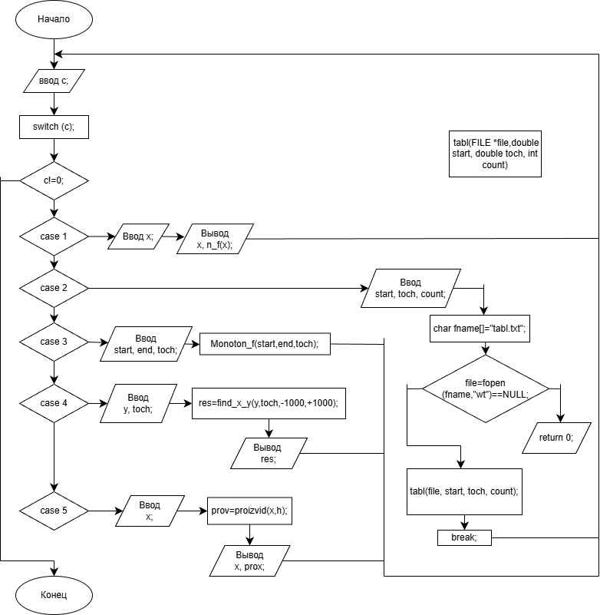
Рисунок 3 – Блок-схема функции main().

2.2 Пользовательские функции.
Функция doublef1(doublex) принимает значение x в интервале определения значений double и возвращается значение выражения. Блок-схема функции изображена на рисунке4.

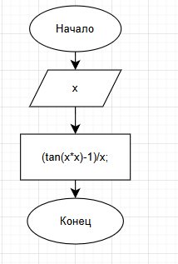
Рисунок 4 - Блок-схема функцииdoublef1(doublex).
Функция doublef2(doublex) принимает значение x в интервале определения значений double и возвращается значение выражения. Блок-схема функции изображена на рисунке5.
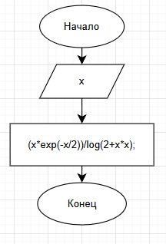
Рисунок 5 - Блок-схема функцииdoublef2(doublex).
Функция doublef3(doublex) принимает значение x типа с плавающей запятой и возвращается значение выражения. Блок-схема функции изображена на рисунке6.
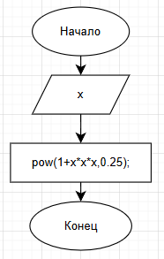
Рисунок6 - Блок-схемафункцииdoublef3(doublex).
Функцияdoublen_f(doublex)принимает значение doublex, и далее в зависимости от значения x выполняет условие. Блок-схема функции изображена ниже на рисунке 7.
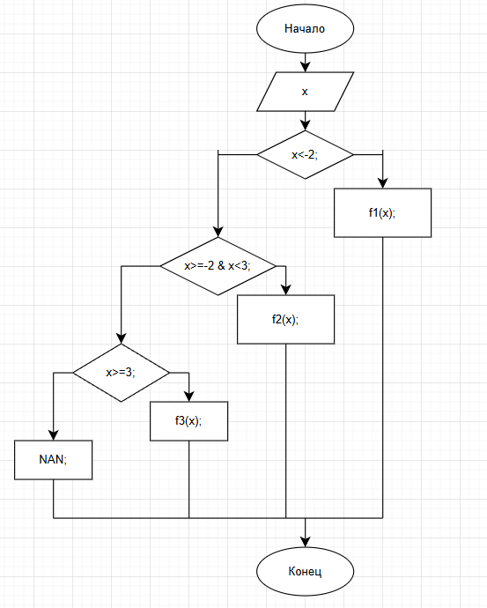
Рисунок7 - Блок-схемафункцииdoublen_f(doublex).
Функция double monoton_f(doublestart, doubleend,doubletochn) навходпринимаетзначениетипасплавающейзапятойstart, endиtochn.Функциянаправленананахождениемонотонностинаопределенноминтервалесопределеннойточностьюперебораx. Выводит на экран в зависимости от значений параметров определенный текст. Возвращает значения startи end.Блок-схема функции изображена на рисунке8.
Проверка корректности ввода данных:
- Функция проверяет, что start<end.
- Если условие нарушено (start>=end), выводится сообщение об ошибке и функция завершается.
Цикл перебора значений xв интервале:
- Цикл forперебирает значения xот startдо end с шагом tochn.
- Для каждого х вычисляется значение функции y=n_f(x).
- Сравнивается yс предыдущим значением per:
  - Если y<per– функция не возрастает, флаг сбрасываем inc=0.
  - Если y>per– функция убывает, сбрасываем другой флаг dec=0.
- Обновляем значение per.
Анализ цикла:
- Если inc == 1 и dec == 1 – функция постоянна.
- Если inc == 1 и dec == 0 – функция возрастает.
- Если inc == 0и dec == 1 – функция убывает.
- Если inc == 0 иdec == 0 – функция не монотонна.
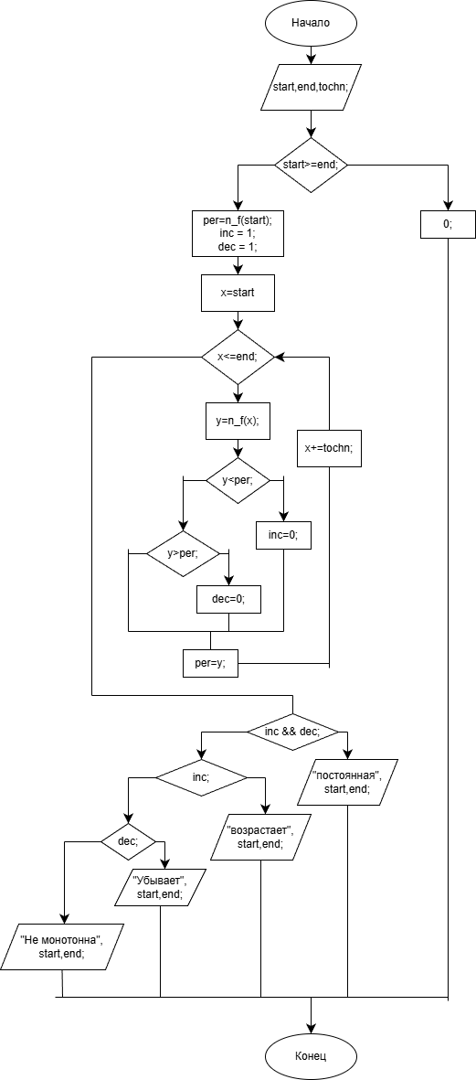
Рисунок8 - Блок-схемафункцииmonoton_f(doublestart, doubleend,doubletochn).
Функцияdoubleproizvod(doublex, doubleh) принимаетзначениеdoublexиdoubleh. Функцияпредназначена для нахождения производной кусочной функции. На выход выдает значение производной. Блок-схема изображена на рисунке 9.
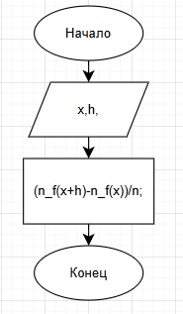
Рисунок9 - Блок-схемафункции doubleproizvod(doublex, doubleh).
Функцияdoublefind_x_y(doubleY, doubletochn, doublestart, doubleend)предназначенадлянахожденияxчереззначениекусочнуюфункцию. doublefind_x_y принимает значения Y – значение кусочной функции, tochn – точность для нахождения x, start–начало интервала и end–конец интервала. На выходе получаем значение x. Блок-схема изображена на рисунке 10.
Инициализация переменных:
- x – текущая точка на интервале.
- fx – значение функции в точке х.
- best_x – лучше значение х, при котором значение функции ближе к Y.
- min – минимальная разница между значениями функции и заданным Y.
Цикл перебора значений х в интервале:
- Перебор значений х от startдо endс шагом (точностью) tochn.
- Для каждого нового х вычисляем значение функции fx=n_f(x).
- Вычисляем разницу diffменьше минимального значения min:
  - Обновляем значение min.
  - Обновляем значение best_x.
Возврат результата:
- Возвращаем значение best_x–наилучший x, при котором значение кусочной функции будет приблизительно равно Y.

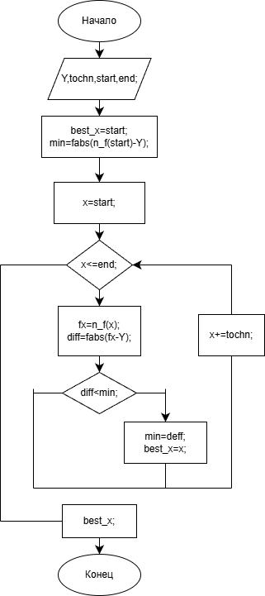
Рисунок10 - Блок-схемафункцииdoublefind_x_y(doubleY, doubletochn, doublestart, doubleend).
Функцияvoid tabl(FILE *file,double start, double toch, int count)добавляетвфайлпараметра FILE таблицузначениехи F(x). Параметры startи toch имеют тип данных с плавающей запятой, а параметрcount– целочисленный. Функция добавляет в файл таблицу и значения start и y.
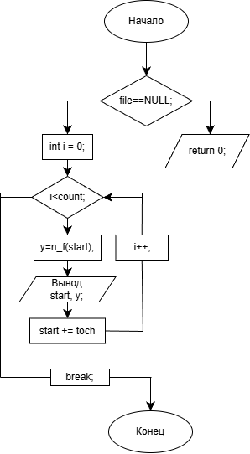
Рисунок 11 – Блок-схемаvoid tabl(FILE *file,double start, double toch, int count).

3. Тестированиепрограммы
При запуске программы пользователя встретит диалоговое окно (рис. 12).
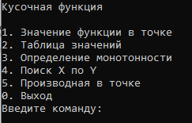
Рисунок 12 – Диалоговое окно.
Выбрав первый пункт, пользователю предложат ввести число X. После ввода программа выдаст значение функции – f(x) (рис. 13).
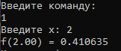
Рисунок 13 – Результат первого пункта.
Выбрав второй пункт, пользователю предложат ввести начало интервала, затем точность, а после количество отсчетов. Далее программа выведет таблицу с использованием введенных ранее параметров (рис. 14).
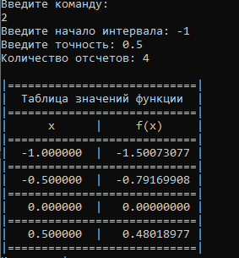
Рисунок 14 - Результат второго пункта.
Выбрав третий пункт, пользователю предложат ввести начало и конец интервала, а также точность определения, после чего программа рассчитает монотонность функции (рис. 15).
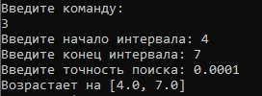
Рисунок 15 - Результат третьего пункта.
Выбрав четвертый пункт, пользователю предложат ввести значение Y (значение функции) и точность, после чего программа рассчитает и выведет подходящий X (рис. 16).
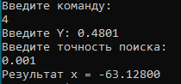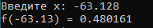
Рисунок 16 - Результат четвертого пункта.
Выбрав пятый пункт, пользователю предложат ввести X, после чего программа рассчитает производную от функции числа, введенного пользователем, и выведет результат (рис. 17).
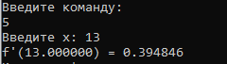
Рисунок 17 - Результат пятого пункта.
Выбрав шестой пункт (введя «0»), программа закроется.

Заключение
В ходе выполнения курсового проекта по теме «Разработка программы анализа функций», удалось реализовать программу с использованием языка С в среде MicrosoftVisualCode 2022.
Программа выполняет ряд функций над кусочной функцией:
- Определение значение функции по заданной пользователю точке.
- Определение значений функции по заданному шагу и вывод результата в виде таблице.
- Определение монотонности функции на заданном пользователем интервале с определенной точностью поиска.
- Определение xпо значению функции (Y).
- Определение производной функции в заданной пользователем точке.
Реализация программы представлена в приложении, а также загружена на GitHub- https://github.com/Ivan-Gus/kursovIvan/tree/main.

Список использованных источников
- Курипта О.В. Основы программирования и алгоритмизации: практикум / О.В. Курипта, О.В. Минакова, Д.К. Проскурин; Воронежский ГАСУ. – Воронеж, 2015. – 132 с.
- С. В. Бондаренко, М. Ю. Бондаренко. Программирование на языке C в Microsoft Visual Studio 2010[Электронный ресурс].
- Системы программирования: Метод. указания / Сост. О.П. Шафеева, И.А. Волчкова, С.А. Гончаров. - Омск: ОмГТУ, 2012. – 32 с.
- Фаронов В.В. Программирование на языке C: Учебник/ Под ред. Петцольд Ч. — СПб.: Питер, 2007. — 240 с.
- Керниган Брайан, Ритчи Деннис. Язык программирования C: Пер. с англ. — М.: Издательский дом «Вильямс», 2015. — 304 с.
- Бакнелл Дж. Фундаментальные алгоритмы и структуры данных в Delphi: Учебник/ Под ред. Бакнелл Дж. — Москва: DiaSoft, 2003. — 557с.
- Шилдт Герберт. Полный справочник по С: Учебник/Под ред. Герберт Шилдт — М.: Издательский дом «Вильямс», 2004. — 752 с.
- Степанов В.П. Лабораторный практикум по программированию на языке Си [Электронный ресурс]: учебно-методическое пособие по курсу «Информатика»/ Степанов В.П.— Электрон. текстовые данные. — М.: Московский государственный технический университет имени Н.Э. Баумана, 2007.— 48 c.
- Программирование на языке Си: Метод. указания / Сост. О. П. Шафеева, Ю.Г. Каворина, Шукурова Г.С.: Изд-во ОмГТУ, 2008. - 72 с.
- Программирование на языке высокого уровня С/С++ [Электронный ресурс]: конспект лекций/ — Электрон. текстовые данные.— М.: Московский государственный строительный университет, Ай Пи Эр Медиа, ЭБС АСВ, 2016.— 140 c.

Приложение
#include <stdio.h>
#include <stdlib.h>
#include <locale.h>
#include <math.h>
#define _USE_MATH_DEFINES
#define _CRT_SECURE_NO_DEPRECATE

double f1(double x);
double f2(double x);
double f3(double x);
// Основная функция вычисления f(x)
double monoton_f(double start, double end, double point);
double n_f(double x);
double proizvod(double x, double h);
double find_x_y(double Y, double tochn, double start, double end);
void tabl(FILE *file,double start, double toch,int count);

int main() {
setlocale(LC_CTYPE, "RUS");
int c;
double x,toch;
double start, shag,y,end;
int count;
double prov,res;
FILE* file;
double h = 1e-6;
do {
printf("Кусочнаяфункция\n\n");
printf("1. Значение функции в точке \n2. Таблица значений \n3. Определение монотонности \n4. Поиск X по Y \n5. Производная в точке \n0. Выход \n");
printf("Введите команду: \n");
scanf("%d", &c);
switch (c) {
case 1:
printf("Введите x: ");
scanf("%lf", &x);
printf("f(%.2f) = %.6f\n", x, n_f(x));
break;
case 2:
printf("Введите начало интервала: ");
scanf("%lf", &start);
printf("Введите точность: ");
scanf("%lf", &toch);
printf("Количество отсчетов: ");
scanf("%d", &count);
char fname[]="tabl.txt";
if ((file = fopen(fname, "wt")) == NULL) {
printf("Ошибка открытия файла для записи");
return 0;
}
tabl(file, start, toch, count);
fclose(file);
printf("Текстовый файл успешно создан.\n");
break;
case 3:
printf("Введите начало интервала: ");
scanf("%lf", &start);
printf("Введите конец интервала: ");
scanf("%lf", &end);
printf("Введите точность поиска: ");
scanf("%lf", &toch);
monoton_f(start, end, toch);
break;
case 4:
printf("Введите Y: ");
scanf("%lf", &y);
printf("Введите точность поиска: ");
scanf("%lf", &toch);
res = find_x_y(y, toch, -1000, 1000);
printf("Результат x = % .5f\n", res);

break;
case 5:
printf("Введите x: ");
scanf("%lf", &x);
prov = proizvod(x, h);
printf("f'(%.6f) = %.6f\n", x, prov);
break;
}
} while (c != 0);
return 0;
}

double find_x_y(double Y, double tochn, double start, double end) {
double x, fx, best_x = start;
double min = fabs(n_f(start) - Y);
for (x = start; x <= end; x += tochn) {
fx = n_f(x);
double diff = fabs(fx - Y);
if (diff < min) {
min = diff;
best_x = x;
}

}
return best_x;
}

double f1(double x) {
return (tan(x * x) - 1) / x;
}

double f2(double x) {
return (x * exp(-x / 2)) / log(2 + x * x);
}

double f3(double x) {
return pow(1 + x * x * x, 0.25);
}

double n_f(double x) {
if (x < -2) {
return f1(x);
}
else if (x >= -2 & x < 3) {
return f2(x);
}
else if (x >= 3) {
return f3(x);
}
else {
return NAN; // Неопределено
}
}

double proizvod(double x, double h) {

return (n_f(x + h) - n_f(x)) / h;
}

double monoton_f(double start, double end, double tochn) {
if (start>= end) {
printf("Ошибка в заданных параметрах.\n");
return 0;
}
double per = n_f(start);
int inc = 1, dec = 1;
for (double x = start; x <= end; x += tochn) {
double y = n_f(x);
if (y < per) inc = 0;
if (y > per) dec = 0;
per = y;
}
if (inc&& dec) printf("Постояннана [%.1f, %.1f]\n", start, end);
else if (inc) printf("Возрастаетна [%.1f, %.1f]\n", start, end);
else if (dec) printf("Убываетна [%.1f, %.1f]\n", start, end);
else printf("Немонотоннана [%.1f, %.1f]\n", start, end);
}

void tabl(FILE *file,double start, double toch, int count) {
if (file == NULL) {
fprintf(stderr, "Ошибка: неверный указатель на поток\n");
return 0;
}
fprintf(file,"\n|============================|\n");
fprintf(file,"| Таблица значений функции |\n");
fprintf(file,"|============================|\n");
fprintf(file,"| x | f(x) | \n");
fprintf(file,"|============================|\n");
for (int i = 0; i< count; i++) {
double y;
y = n_f(start);
fprintf(file,"| %10.6f | %12.8f |\n", start, y);
fprintf(file,"|============================|\n");
start += toch;
}
}

